

**Хроника наиболее важных событий региона**

**18-24.07.2016**

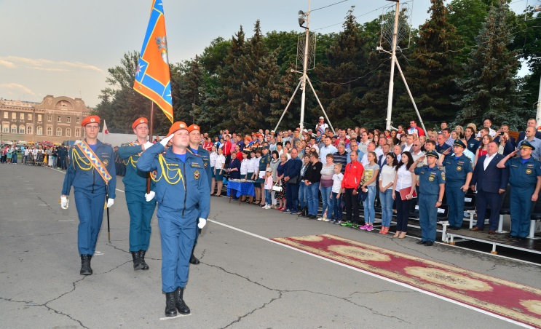**• В Саратове проходит XXV Чемпионат МЧС России по пожарно-спасательному спорту.** За последний месяц на территории Саратовской области это уже четвёртое мероприятие всероссийского уровня. В Чемпионате принимают участие 600 спортсменов из 22 регионов страны. В первый же день соревнований наша землячка - спортсменка из Саратова Анна Стародымова установила рекорд России в подъеме по штурмовой лестнице. По словам главы региона, для области, в год 80-летия, большая честь быть местом состязаний лучших из лучших: ***«Это не только ответственность, но и стимул. Равняясь на вас, мы повышаем планку, стремимся к лидерству, новым победам! И даже претендуем стать площадкой мирового первенства!»***

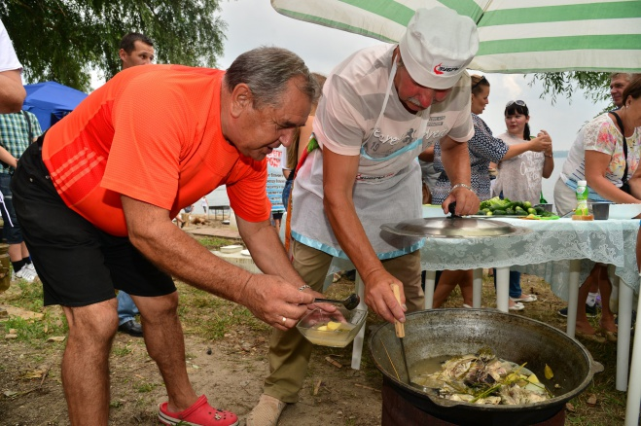• **В Вольске прошёл Первый фестиваль ухи, который собрал более 8 тысяч зрителей.** Масштабный праздник, организованный на набережной р. Волги, собрал мастеров и любителей готовить уху – всего 18 команд. В нашем регионе, где это блюдо популярно с давних времен, есть немало настоящих мастеров по приготовлению ухи. Новый праздник продолжил традиции проведения в регионе событийных фестивалей – праздника арбуза в Ровенском районе, клубники – в Балаковском, уникального фестиваля тюльпанов под Новоузенском. ***«Такие мероприятия важны и в плане развития внутреннего туризма. И мы, конечно, всегда будем поддерживать подобные инициативы», –*** отметил Валерий Радаев.

Subtitles

* subtitles off

Captions

* captions off

Chapters

* Chapters

• **В Саратовской области в уборочной кампании лидируют 4 района, собравшие свыше 100 тыс. тонн зерна –Краснокутский, Калининский, Пугачевский и Балашовский.** На текущий момент в целом собрано 1,567 млн. тонн зерновых при средней урожайности 27 центнеров с гектара. Саратовская область лидирует по уборке зерновых в Приволжском федеральном округе. Активно идёт сбор овощных культур, собрано 22 тыс. тонн при урожайности 140 ц/га. Планируется, что в этом году наш регион соберёт 4 млн. тонн зерна – лучший результат за последние 20 лет.

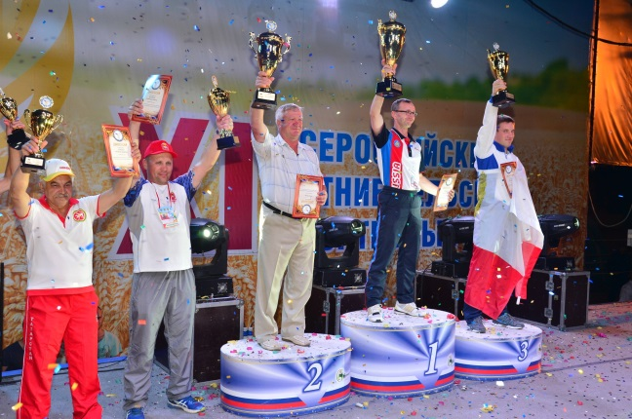

• **В Саратовской области завершились финальные соревнования XI Всероссийских летних сельских спортивных игр. В них приняли участие более 2 тыс. спортсменов из 69 регионов РФ.** Всероссийские соревнования посетил Министр сельского хозяйства РФ Алксандр Ткачёв, который отметил высокий уровень организации состязаний и тёплый приём участников.По итогам соревнований команда Саратовской области заняла третье место в общекомандном зачёте. ***«Мы увидели уникальные возможности современных аграриев и в работе, и в спорте. С таким потенциалом смело можно замахиваться на Всероссийскую сельскую олимпиаду», -*** заявил Губернатор.

• **Восемь саратовских спортсменов представят нашу страну на Олимпийских играх в Рио-де-Жанейро.** 20 июля Олимпийский комитет России утвердил полный состав Олимпийской сборной России. От Саратовской области честь страны будут защищать 8 спортсменов: Владимир Мальков (бадминтон), Юлия Попова (академическая гребля), Кира Степанова (гребля на байдарках и каноэ), Артем Чеботарев (бокс), Людмила Дмитриева (парусный спорт), Илья Захаров (прыжки в воду), Александра Розаренова, Мария Шорец (триатлон). На данный момент все спортсмены находятся на тренировочных сборах, в конце июля планируется отправление в Рио-де-Жанейро.

С подробной информацией можно ознакомиться на сайте Правительства области**:** [**http://saratov.gov.ru**](http://saratov.gov.ru)

**Пресс-служба Губернатора Саратовской области**